Der schweizweit grösste Sponsorenlauf für die Natur

Vögel im Fokus – das grosse Artenzählen

Die besten Vogelkennerinnen und -kenner der Schweiz machen sich am 2. September zum Bird Race von BirdLife Schweiz auf. Ihr Ziel ist es, möglichst viele Vogelarten aufzuspüren und dadurch Fundraising für den Naturschutz zu betreiben: Sponsorinnen und Sponsoren sagen zu, pro gesichteter Art einen Beitrag an Naturschutzprojekte zu spenden. Dieses Jahr kann auch ein grösseres Publikum beim Bird Race live dabei sein – dank eines Livestreams mit Beni Thurnheer und weiteren Prominenten.

Zum 100-Jahre-Jubiläum von BirdLife Schweiz haben sich rekordviele Vogelbeobachterinnen und -beobachter zum Bird Race angemeldet. Aktuell sind es 83 Teams à 3 bis 4 Mitgliedern, die sich ab Freitag, 2. September abends um 21 Uhr für 24 Stunden aufmachen werden. Ihr Ziel: innert 24 Stunden möglichst viele Vogelarten aufzuspüren – natürlich nur mit öV, Velo oder zu Fuss.

Livestream im Internet
«Beim Bird Race kommt es auf die richtige Strategie an», sagt Michael Gerber, Projektleiter Bildung bei BirdLife Schweiz. Wie im Sport kann der Sieg in einem Rennen nicht nur durch physische Kraft entschieden werden. Um dies und viele weitere Hintergründe des Bird Race zu beleuchten, hat BirdLife Schweiz einen Sport-Experten um Unterstützung angefragt. Beni Thurnheer wird zusammen mit Michael Gerber und einem Expertenteam die Zwischenresultate kommentieren, Hintergründe erklären und daneben für Unterhaltung sorgen. In der dreistündigen Sendung werden prominente Gäste zur Talkshow empfangen: Mit dabei sind die Theaterleute Hanna Scheuring und Daniel Rohr sowie der Ex-Fussballtrainer, heutige Naturgärtner und Autor Hanspeter Latour.

140 Naturjuwelen müssen finanziert werden
Das Projekt, das mit dem Bird Race dieses Jahr unterstützt werden wird, heisst «100 Naturjuwelen – ein Lebensnetz für die Schweiz». Das Ziel ist es, entsprechend dem Alter von BirdLife Schweiz 100-mal für mehr Biodiversität in der ganzen Schweiz zu sorgen. Diesen «Wettlauf» hat der Verband bereits gewonnen. Aktuell sind es 140 Projekte, die im ganzen Land von den BirdLife-Sektionen geplant oder schon in Umsetzung sind: neue Trockenmauern, Hecken oder Tümpel, grössere und kleinere Blumenwiesen und viele Neupflanzungen von Bäumen und Sträuchern. Die Einnahmen aus dem Sponsorenlauf geben all diesen Unternehmungen weiteren Aufwind und tragen mit bei zu ihrer Realisation. Profitieren werden nicht nur die Vögel, auch Echsen oder Schmetterlinge, Wildbienen und eine Vielzahl von Amphibien – sie alle brauchen intakte Lebensräume.
Der Livestream beginnt am Samstag, den 3. September um 18.15 Uhr und dauert drei Stunden. Den Link und weitere Informationen zum Bird Race findet man unter www.birdlife.ch/birdrace

BirdLife Schweiz: gemeinsam für die Biodiversität – lokal bis weltweit
BirdLife Schweiz engagiert sich mit Fachkenntnis und Herzblut für die Natur. Mit 68'000 Mitgliedern, 450 lokalen Sektionen und Kantonalverbänden sowie den weltweiten BirdLife-Partnern ist BirdLife Schweiz Teil des weltweit grössten Naturschutz-Netzwerks, BirdLife International – in der Gemeinde verwurzelt, weltweit wirksam.
Gemeinsam mit unseren Mitgliedern setzen wir uns für die Biodiversität ein. BirdLife Schweiz führt zahlreiche Schutzprojekte für gefährdete Arten durch und setzt sich für ihre Lebensräume ein, vom Steinkauz über den Eisvogel bis zur Ökologischen Infrastruktur. Mit den BirdLife-Naturzentren, der Zeitschrift Ornis und vielfältigen BirdLife-Kursen machen wir die Natur hautnah erlebbar und motivieren zu ihrem Schutz.

Weitere Informationen zum Projekt «100 Naturjuwelen» finden Sie hier:
www.birdlife.ch/100jahre
Beni Thurnheer, einer der beliebtesten Moderatoren des Schweizer Fernsehens und ist mehrfach ausgezeichnet worden z.B. vier Mal mit dem «Prix Walo», dem Fernsehpreis.

Nun stellt er sein Talent als Sportmoderator in den Dienst des Bird Race – drei Stunden Livestream auf Youtube und Facebook. Grosse Unterhaltung und viel Information für alle Freunde der Natur.
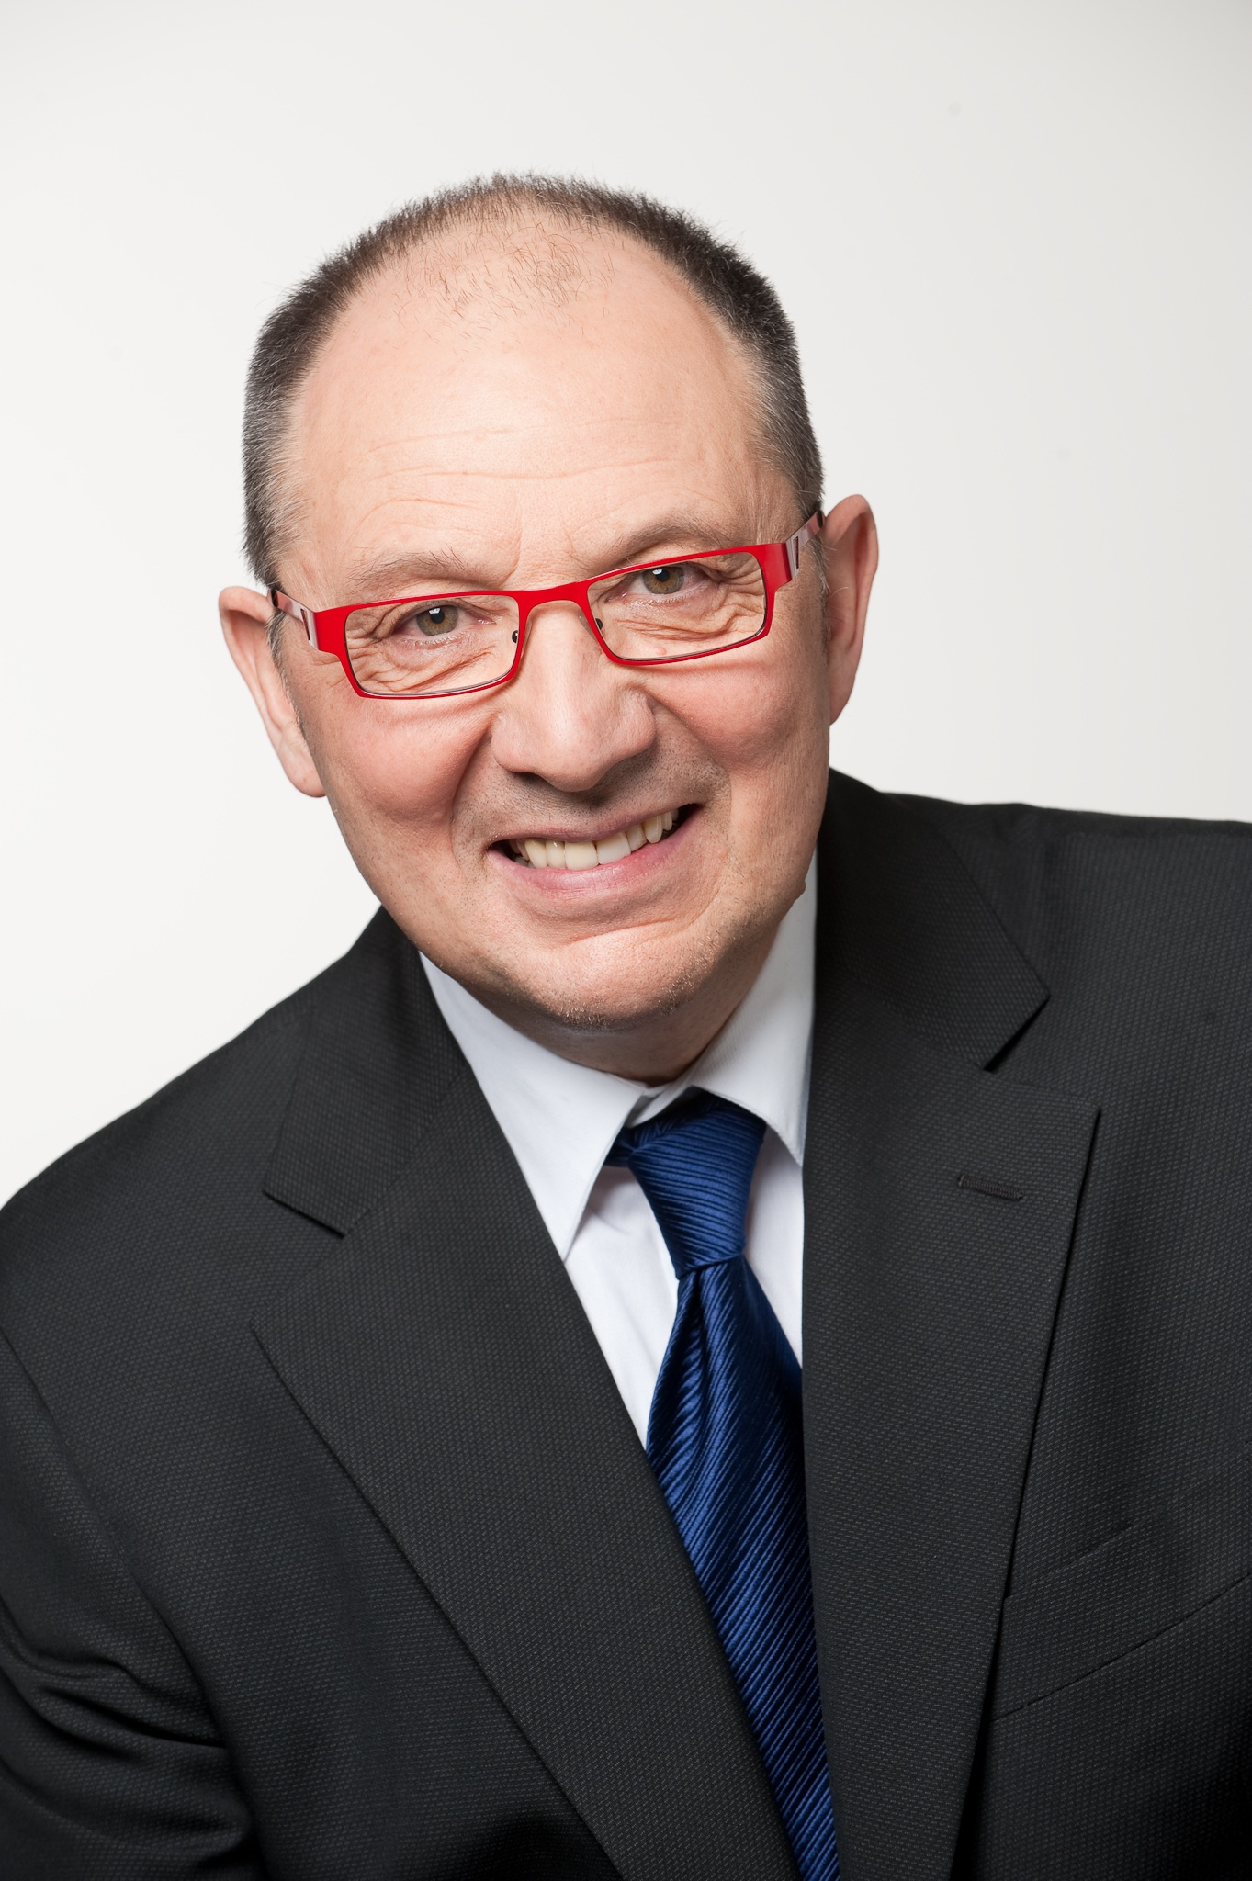
Daniel Rohr, Schauspieler, Regisseur und Theaterleiter Theater Rigiblick

Hanna Scheuring, Schauspielerin, Regisseurin und Theaterleiterin Bernhard Theater

Zusammen Naturgärtner und engagiert für die Biodiversität.
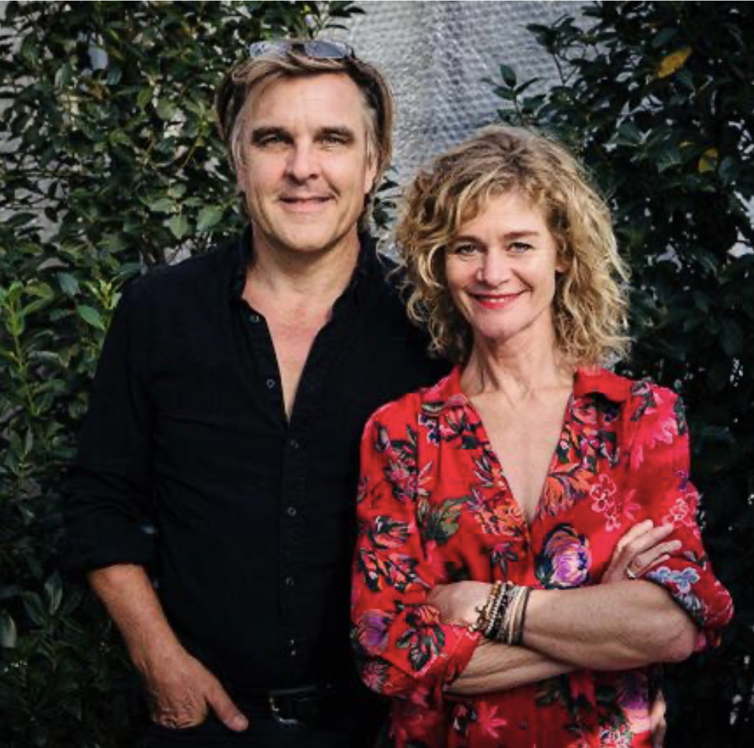
Hanspeter Latour, der legendäre Trainer von GC, Köln und Thun ist heute Fotograf, Autor und Botschafter für die Natur.
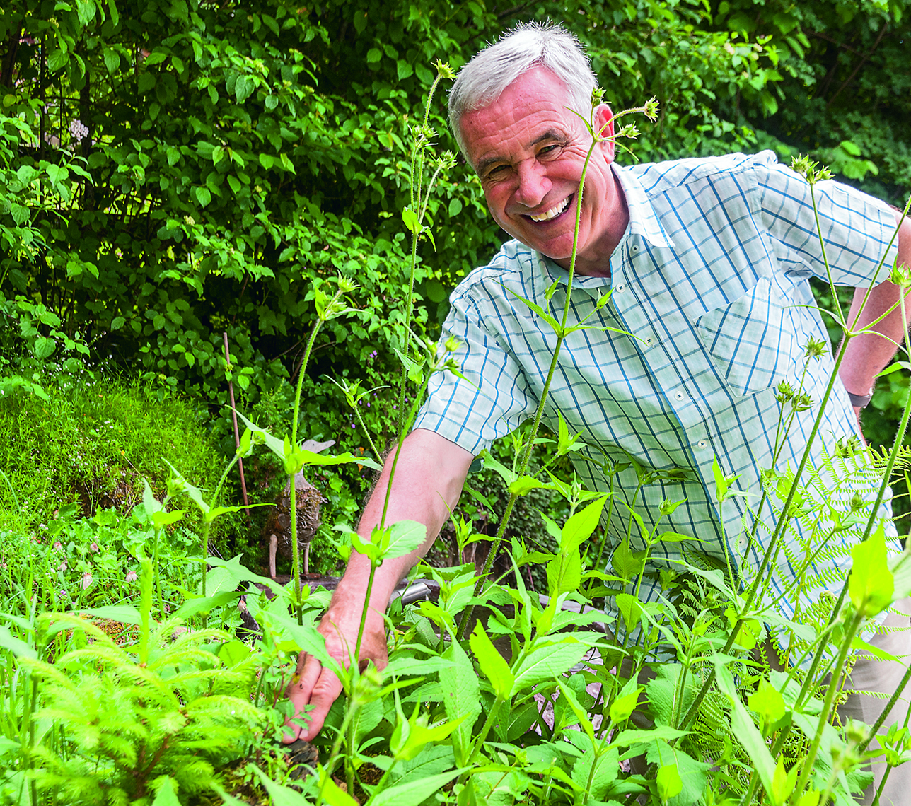
Für Fragen wenden Sie sich bitte an:
Ann Walter, Projektleiterin Marketing & Kommunikation
Tel. 079 752 57 44, ann.walter@birdlife.ch

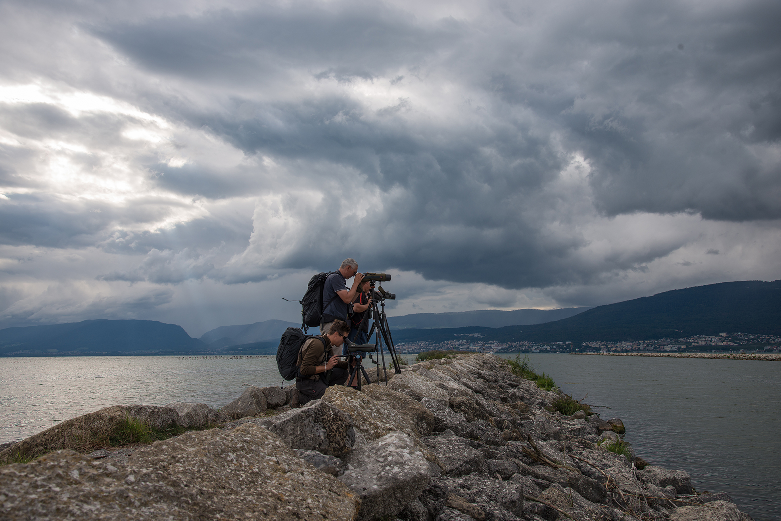

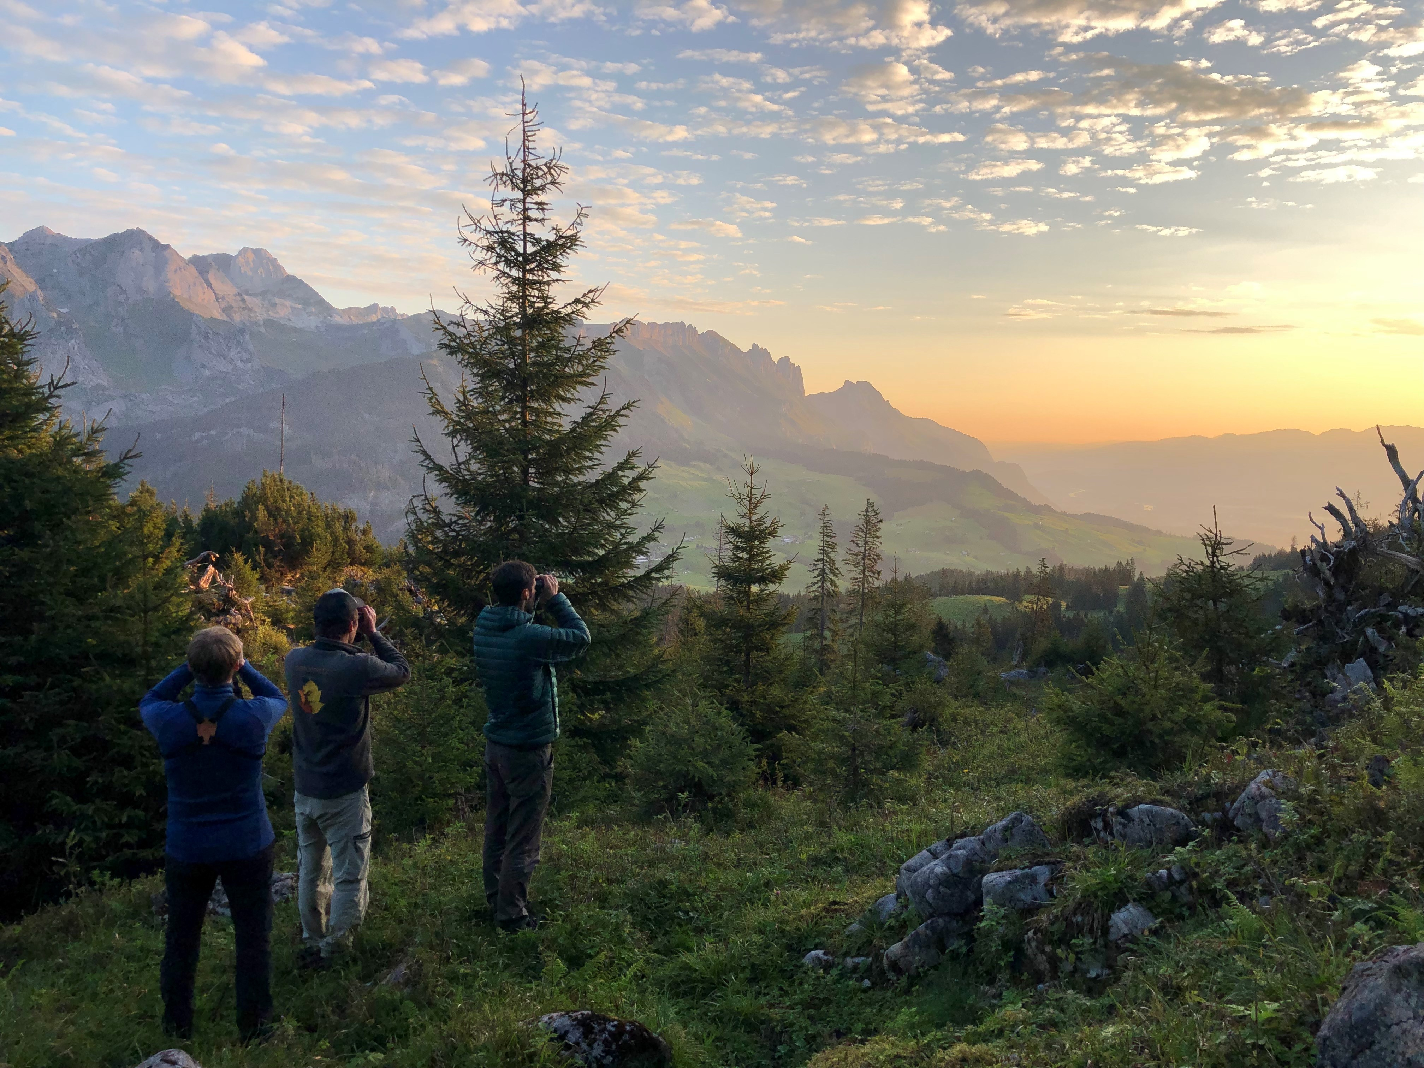

Das Schweizer Bird Race findet in allen Regionen der Schweiz statt.

